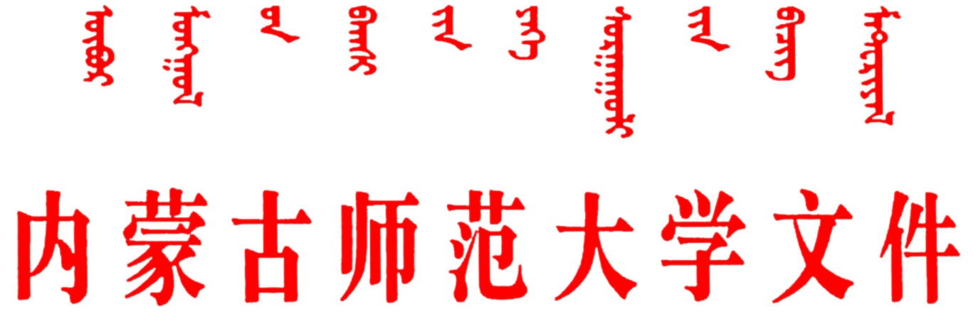

校发〔2018〕52号
关于印发《内蒙古师范大学
教职工请销假管理办法》的通知
各学院、各部门：
为规范学校人事管理，完善教职工请销假制度，保证我校教学、科研及其他各项工作的顺利进行，根据《事业单位人事管理条例》（国务院令〔2014〕652号）和国家、自治区有关文件规定，学校结合实际，对《内蒙古师范大学教职工请销假管理办法》进行了修订，现印发执行。
特此通知
附件：
1．内蒙古师范大学教职工请销假管理办法（修订）
2．内蒙古师范大学教职工请销假审批表
3．内蒙古师范大学处级干部外出请示报备单（差旅费审批表）
2018年9月12日
附件1
内蒙古师范大学教职工请销假管理办法
（修订）
为规范学校人事管理，完善教职工请销假制度，保证我校教学、科研及其他各项工作的顺利进行，根据《事业单位人事管理条例》（国务院令〔2014〕652号）和国家、自治区有关文件规定，结合学校实际，特制定本办法。
一、请销假程序
1．请假。教职工应根据请假类型填写《内蒙古师范大学教职工请销假审批表》（人事处网站下载）并附相关材料，经所在单位提出意见后，报人事处备案和审批，必要时报分管校长审批。
2．销假。请假结束，教职工应及时到所在单位开具到岗工作证明，并交人事处备案。
3．续假。教职工若有特殊情况请假后需续假的，应提前申请并经学校批准后方可续假。
4．处级干部请销假须填写《内蒙古师范大学处级干部外出请示报备单（差旅费审批表）》（校长办公室网站下载）。
二、请假类型及相关规定
（一）病假
1．教职工因病不能正常工作的，可请病假。
2．病假在两个月以内的（含公休节假日，下同），原基本工资照发。
3．病假超过2个月不足6个月的，从第3个月起按照下列标准发放基本工资：
（1）工作年限10年及以下的，按本人基本工资的90%（按天计发，下同）发放。
（2）工作年限11年及以上的，基本工资照发。
4．病假超过6个月的，从第7个月起按下列标准发放工资：
（1）工作年限10年及以下的，按本人基本工资的70%发放。
（2）工作年限11年至20年的，按本人基本工资的80%发放。
（3）工作年限21年及以上的，按本人基本工资的90%发放。
5．教职工销假后两个月内又请病假的，应将前后病假时间连续计算。
6．教职工请病假，需持县级以上医院出具的病情诊断证明。一周以内的病假，由所在单位予以审批；一周至两个月的病假，由所在单位提出意见后报人事处审批；两个月以上的，报分管校长审批。
（二）产假
1．符合《内蒙古自治区人口与计划生育条例》规定的夫妻，女教职工生育后享受产假158天，其中产前休息15天；生育时难产的，增加产假15天；多胞胎生育的，每多生一个婴儿，增加产假15天。给予男方护理假25天。
2．教职工请产假，应由本人提出申请，经所在单位审批后报人事处备案。
（三）婚、丧假
1．婚假
教职工符合结婚年龄（男22周岁、女20周岁），准予婚假18天。
2．丧假
教职工的直系亲属或配偶的父母去世，酌情给假3至5天。前往外地料理丧事的，可根据实际情况适当增加。
3．教职工请假应由本人提出申请，经所在单位审批后报人事处备案。
（四）工伤假
教职工发生工伤后，伤残部位发病，根据医院诊断证明提出的休假天数，可给予工伤假。
（五）探亲假
教职工探亲应安排在寒、暑假期间，如果假期较短，可由所在单位适当安排补足探亲假天数。
1．假期
（1）探望配偶，每年一次，假期为30天；配偶在国外的，假期为45天。
（2）已婚教职工探望父母，每四年一次，假期为20天；父母在国外的，假期为40天。
（3）未婚教职工探望父母，每年一次，假期为20天；父母在国外的，假期为40天。
2．待遇
探亲假结束，教职工可根据相关规定，报销探亲路费；亲属在国外的，只报销国内部分费用。
3．其他规定
（1）教职工在我校工作未满一年的，不享受探亲假。
（2）离婚、丧偶的教职工，按未婚享受探亲假。
（3）教职工探亲结束后，返校前由亲属单位或亲属所属居（村）委会出具证明，并加盖公章。未加盖公章者，不予报销探亲路费。
（4）教职工探亲假期满，可申请续假，经学校批准的续假视为事假。
（六）事假
1．教职工因私事请假，须有正当理由，一般不得超过7天，全年累计不得超过15天。
2．教职工请事假，需由本人提出书面申请，3天以内，由所在单位审批，报人事处备案；3至7天，由所在单位提出意见后报人事处审批；超过7天的，由人事处报分管校长审批。
3．全年事假累计超过15天的，年终考核不能评为优秀；累计超过40天的，不允许参加年终考核。事假连续超过一个月的，从第二个月起停发工资。
三、其他规定
（一）关于旷工的规定
1．教职工有下列情况之一的，按旷工论处：
（1）未办理请假手续，擅离职守者；
（2）虽请假，但未获批准即擅自离岗者；
（3）获准假期已满，逾期未归者；
（4）经查明请假理由不真实，弄虚作假者；
（5）不服从组织调动或工作安排，未按时到岗者；
（6）经核实，利用病假从事职务以外的有收入的活动者；
2．旷工半天，按1天计算。旷工1天，扣发一个月基础性绩效工资；旷工2天，扣发两个月基础性绩效工资，以此类推。
3．旷工1天，年终考核不能评为优秀；旷工2天，年终考核最高定为基本合格；旷工3天或以上，年终考核定为不合格。
4．旷工连续超过15个工作日，或一年内累计超过30个工作日的，学校予以解聘。
（二）以上假期，如遇寒暑假、公休日和法定节假日等，均不顺延。
（三）各单位要严格执行本办法。教职工请销假，应及时上报人事处备案、审批，不能越权审批。
（四）在寒暑假、公休及法定节假日期间，教职工离开工作所在地时，也必须按照干部管理权限履行请假手续。
（五）对教职工旷工、请假逾期未归和擅自离岗等情况，各单位要及时上报。若出现不报、瞒报或谎报的，学校将追究所在单位主要领导的责任。
四、本办法自印发之日起施行，由人事处负责解释。原《内蒙古师范大学教职工请销假管理办法》（校发〔2005〕47号）同时废止）。

附件2
内蒙古师范大学教职工请销假审批表
编号：
姓 名 |  | 性别 |  |  | 出生年月
学历/学位 |  | 职称 |  |  | 职务
所在单位 |  |  |  | 参加工作  时间
请假起止时间 |  |  |  | 联系电话
请假类型及事由 | 本人签字： 年 月 日
类型
所在单位意见 | 单位领导（签章）： 年 月 日
学校人事处意见 | 单位领导（签章）： 年 月 日
学校意见 | 校领导（签字）： 年 月 日
销假时间 | 本人签字： 年 月 日
备 注
注：1、凡请探亲假的教职工，需在返校前由本人亲属单位或亲属所属居（村）委会在“备注”一栏中加盖公章方可报销探亲路费。
2、“请假类型及事由”一栏中“类型”一般应填写为如“事假”、“病假”、“婚假”、“探亲假”、“产假”等。
附件3
内蒙古师范大学处级干部外出请示报备单
（差旅费审批表）

姓名 |  |  | 单位及职务
事由
外出地 |  |  | 随行人员名单
起止时间 | 年 月 日（星期 ）至 年 月 日（星期 ）
乘坐交通工具 |  | 费用来源
本人在外联系电话 |  | 随行人员联系电话
代替主持工作  负责同志 | 姓名 | 职务 |  |  | 联系方式
单位审批意见 | 日期：
组织部审批意见  （仅因私出国境） | 日期：
分管校领导  审批意见 | 日期：
学校主要领导  审批意见 | 日期：
备 注
注：副处级干部仅外出两周以上需学校主要领导签批。

抄送：学校领导。

内蒙古师范大学校长办公室 2018年9月12日印发

